ДМИТРИЙ ВЕДЕРНИКОВ  БИЗНЕС-ТРЕНЕР | 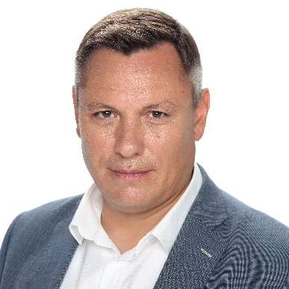

КЛИЕНТЫ:  АВТОБИЗНЕС  - Ниссан Мотор Рус  - Infiniti  - VOLVO  - Toyota  - SCANIA  - Мерседес  НЕФТЕ-ГАЗОВАЯ ОТРАСЛЬ  - Роснефть  - Газпром нефть шельф  ФИНАНСЫ И БАНКИ  - Home Credit and Finance Bank  - Страховое общество Прогресс  - Банк Ренессанс Капитал  - Европлан  - Банк Дельта Кредит  - Собинбанк  - Банк Финсервис  - Центральный Банк России  - Газпромбанк  - Внешэкономбанк  ТЕЛЕКОММУНИКАЦИИ  - Киевстар  - МТС  ПРОИЗВОДСТВО  - Комацу  - ГОТЭК  - РАО «ЕЭС»  - Wilo  - MIELE  - GE  ФАРМАЦЕВТИКА  - Bayer  - Интерлизинг фарм  - Dr Reddys  - Акрихин  - EVER Pharma  - Hoffmann La Roche  - AstraZeneca  - Kimberly-Clark  - Pfaizer  FMCG  - EFES  - Coca Cola  - Philip Morris International (PMI)  - BAT  ГОССТРУКТУРЫ  - ГУП Мосстройресурс  HoReCa  - McDonald’s  БЬЮТИ БИЗНЕС  - Infinum  - Beiersdorf  ДРУГИЕ  - ТНК Смазочные материалы  - Тайпит  - Скарлетт  - Лакталис  - ABB  - Billa  - СТС Медиа  - Canon  - Schunk  - OBI  - Caterpillar |  | ОПЫТ:  2010 – настоящее время  Dale Carnegie Training®, ведущий тренер-консультант  2005 - 2010 гг.  ТТ - Территория Тренинга, директор тренерского состава  2003 - 2005 гг.  MBD Group, тренер-консультант  1997 - 2008 гг.  Vision (биодобавки и натуральная косметика), руководитель дистрибьюторской группы  1995 - 1997 гг.  ООО «Полар», менеджер по продажам  ОБРАЗОВАНИЕ:  - 2010 - Москва, сертификация тренеров Dale Carnegie Training®  - 2009 - Москва, курс подготовки тренеров IMBD Partners  - 2005 - Москва, курс подготовки тренеров Территория Тренинга  - 2003 - Москва, курс подготовки тренеров MBD Group  - 2003 - Москва, LICO, Тренинг тренеров  - 1996 - Тверской государственный технический университет, машиностроительный факультет  НАПРАВЛЕНИЯ РАБОТЫ:  - Управление изменениями через людей  - Формирование единой управленческой команды  - Управление персоналом  - Командный подход в управлении персоналом  - Проведение мотивационной беседы  - Коучинг, наставничество  - Управление проектами  - Непревзойденная презентация  - Навыки модерации и фасилитации  - Развитие преимущества в продажах  - Стратегии достижения успеха в переговорах  - Формирование партнерских отношений с клиентами  - Эффективная работа с ключевыми клиентами компании  - Обслуживание мирового класса  - Работа с жалобами и претензиями  - Техника разрешения конфликтов  - Мастер делового общения  - Тренинг тренеров  - Тайм-менеджмент  - Стресс-менеджмент

